Extensión de meta-datos a partir de la información obtenida de minería de texto.
Juan Andrada Romero1
Jose Domingo López López1

1 Escuela Superior de Informática de Ciudad Real. Universidad de Castilla la Mancha. España
18 de Diciembre de 2009
{juanro.1897, lopez.josedomingo}@gmail.com
Abstract. This article discusses about how to extend metadata using data mining and text mining techniques. The case of study is focused on the text extracted from learning objects (provided by the AGORA repository). The goal is to extend the metadata of the learning objects with the most relevant words of the collection and their relative relevance in each object. To achieve it, the tools used will be RapidMiner and its text plugin WordVectorTool.
Keywords: text mining, learning objects, classification, metadata, agora, rapid miner, word vector tool
1 Introducción
En este artículo se tratará de dar una solución al problema de extensión de meta-datos a partir de la información obtenida de minería de texto. El caso de estudio que se abordará estará centrado en los meta-datos de los objetos de aprendizaje del repositorio de AGORA, apoyándose en la herramienta de minería de datos RapidMiner y su plugin de texto WordVectorTool. El principal objetivo de realizar esta tarea es enriquecer los meta-datos de los objetos de aprendizaje con información relevante del propio contenido de los documentos. Esta información será la frecuencia, en cada documento, de los términos más repetidos en la colección. En concreto, se extenderán los meta-datos con los siete términos de mayor peso en toda la colección, siendo sus valores la frecuencia de dicho término en el documento correspondiente.
Para resolver el problema, partimos de los meta-datos de los objetos de aprendizaje del repositorio AGORA y de los textos contenidos en dichos objetos, para posteriormente aplicar técnicas de minería de textos sobre dichos textos y extender los meta-datos con las estadísticas de los resultados obtenidos. Para terminar, aplicaremos un algoritmo de clasificación, como ID3, para obtener un modelo de conocimiento a partir de los meta-datos extendidos.
Cabe destacar que este artículo se centra en la creación del modelo de conocimiento (árbol de clasificación), pero no en su uso.
2 RapidMiner y WordVectorTool
Dado que el problema propuesto se resolverá con técnicas de minería de datos y minería de texto, se han contemplado varias herramientas que podrían utilizarse para llevar a cabo esta labor. Entre estas herramientas se ha decidido utilizar RapidMiner como entorno de minería de datos y su plugin de texto WordVectorTool para realizar las operaciones de minería de texto.
En los siguientes apartados se definen estas herramientas y se detallan los operadores que se han utilizado para realizar el caso de estudio que se trata en este artículo. Para información más detallada de ambas herramientas, consultar [1].
2.1 RapidMiner
RapidMiner (antes conocido como YALE - Yet Another Learning Environment -) es una herramienta de aprendizaje automático, basada en Java y modular, que soporta procesos de minería de datos. Cuenta con una interfaz de usuario amigable que permite ir encadenando operadores (o módulos) para realizar las tareas de análisis de datos. Además, es una plataforma libre (open-source) y gratuita.
Los operadores que se han utilizado en el caso de estudio serán descritos a continuación.
2.1.1 ExcelExampleSource

Se utiliza para cargar datos a partir de hojas de cálculo con formato XLS. Para ello, en el atributo excel_file se selecciona la ruta del fichero a cargar; en el atributo first_row_as_names se indica si la primera fila del fichero .xls contiene los nombres de los atributos; los atributos create_label y label_column se utilizan para seleccionar el número de columna del archivo .xls que representa al atributo de clasificación y, por último, los atributos create_id e id_column se utilizan para seleccionar si hay algún atributo en el fichero que se utilice como identificador de las instancias.
2.1.2 AttributeFilter

Se utiliza para filtrar atributos. Este filtrado puede ser inclusivo, es decir, que sólo se tendrán en cuenta los atributos indicados; o exclusivo, es decir, que los atributos indicados se ignorarán.
El filtrado puede hacerse mediante el nombre del atributo o por otras características, como el filtrado de atributos según éste contenga valores perdidos o no, valores numéricos, nominales, etc.
2.1.3 FrequencyDiscretization

Se utiliza para discretizar los atributos numéricos en diferentes intervalos. Además, permite indicar el número de intervalos en el que se desea hacer la discretización.
2.1.4 ID3

Es el módulo que permite crear un árbol de clasificación siguiendo el algoritmo ID3. Genera tanto una salida gráfica del árbol, como una lista de reglas de decisión en texto plano.
2.1.5 ResultWriter

Permite escribir en un fichero con extensión .res los resultados de un proyecto. En el caso de estudio se utilizará para guardar las reglas de decisión en un fichero, que podrá ser visualizado con un editor de textos convencional.
2.2 WordVectorTool
Es una librería de Java que forma el núcleo del Text Plugin de RapidMiner. Se utiliza para crear vectores que representan documentos de texto en un espacio vectorial. Estos vectores representan la relevancia de un conjunto de términos en el documento. Los términos son palabras del lenguaje natural y, para no perder relevancia, se suelen utilizar wordnets y técnicas de stemming para relacionar sinónimos, hiperónimos, hipónimos y palabras que en principio son distintas pero se refieren a un mismo término.
WordVectorTool (WVTool) ofrece una gran variedad de módulos que permiten tratar el texto con técnicas como las descritas anteriormente y algunas más que no se detallan en este artículo (para obtener más información se recomienda consultar el manual de WVTool, en [3]). A continuación, se describirán los módulos de WVTool que se han utilizado en el caso de estudio.
2.2.1 TextInput

Sirve para generar los vectores de cada documento perteneciente a una colección. Para elegir la colección de documentos que se analizará, tiene un atributo llamado text, que permite elegir la ruta de los documentos y darle nombre a la categoría. Además, tiene atributos que permiten indicar la codificación de los ficheros, el idioma en el que están escritos, el tipo de fichero (html, pdf, txt, ...), etc.
Otro atributo de especial importancia es el vector_creation, mediante el cual indicamos qué tipo de estadística queremos aplicar al crear los vectores de los documentos. Las opciones disponibles son:

- TFIDF: indica el peso que tiene un término t en la colección de documentos, teniendo en cuenta tanto la frecuencia de aparición del término en un documento d, como en todos los documentos de la colección.
- TermFrequency: es la frecuencia relativa de aparición de un término t en un documento d.
- TermOccurrences: es la frecuencia absoluta de aparición de un término t en un documento d.
- BinaryOccurrences: indica con un valor binario si el término t aparece o no en el documento d.
2.2.2 StringTokenizer

Su función es devolver la lista de términos que componen un documento. Para ello, este módulo considera que todo carácter no alfanumérico (espacios en blanco, signos de puntuación, etc.) es un separador y los números los sustituye por el literal <number>.
2.2.3 ToLowerCaseConverter

Convierte todos los caracteres a minúscula. El objetivo es que los términos no pierdan relevancia por la forma en la que están escritos. Por ejemplo, la palabra “Aprendizaje” será la misma que “aprendizaje” y esto contabilizará en las estadísticas como un solo término.
2.2.4 EnglishStopWordFilter

Contiene una lista de palabras inglesas que serán ignoradas debido a que tienen poca importancia semántica. Aunque el caso de estudio se basa en textos en castellano, alguno de ellos contiene algoritmos que tienen palabras en inglés, por lo que este módulo nos ayudará a eliminar aquellas sin mucho contenido semántico.
2.2.5 StopWordFilterFile

Este módulo permite seleccionar una lista de stopwords, es decir, palabras que serán ignoradas por carecer de significado.
En el caso de estudio se emplea este módulo para importar una lista de stopwords en español (ver fichero stopwordSpanish.txt del directorio misc/stopwords adjunto en la distribución de este artículo).
2.2.6 TokenLengthFilter

Permite filtrar términos basándose en el número mínimo de caracteres que deben contener.
En este caso de estudio se utiliza para filtrar palabras con menos de 3 caracteres, como son artículos, preposiciones o palabras que no estén incluidas en las listas de stopwords.
2.2.7 CSVExampleSetWriter

Este operador se encarga de escribir datos en un fichero con extensión .csv (comma-separated values). Los valores perdidos se representan como una celda vacía.
3 Metodología
En esta sección se detallará la metodología propia de trabajo que se ha seguido para resolver el problema planteado. Estas etapas de trabajo se han realizado de forma manual, pero se pueden automatizar de una forma sencilla, ya que las herramientas comentadas anteriormente son libres y se pueden importar por módulos en el lenguaje de programación Java.
3.1 Pre-procesamiento de la información
A continuación se explicará el pre-procesado que se ha dado tanto a los meta-datos como a los textos antes de aplicar las técnicas de minería de texto y minería de datos.
3.1.1 Preparación de los textos

Para el caso de estudio que se aborda, únicamente interesan los objetos de aprendizaje que contienen suficiente cantidad texto escrito en castellano. Por ello, se han eliminado todos aquellos documentos escritos en otros idiomas diferentes al castellano o que, dada la naturaleza de su formato, contienen poco texto y además irrelevante. Por ejemplo, los ficheros con extensión .zip sólo contienen texto que indica el nombre de ese fichero, no siendo posible extraer texto de los ficheros que alberga en su interior. Otro caso son las imágenes (jpg, gif..), que sólo contienen el nombre del fichero y poca información acerca de lo que tratan de representar.
Este proceso se puede automatizar gracias a la existencia de algoritmos que detectan el idioma en el que está escrito un texto, de modo que realizar una aplicación que seleccione los textos válidos sería sencillo.
Por otra parte, como el objetivo de este caso de estudio es extender los meta-datos de un objeto de aprendizaje con la información de su propio texto, es necesario mantener la correspondencia entre el identificador del objeto de aprendizaje (definido en la tabla de meta-datos) y su texto correspondiente. Para realizar esto y facilitar la futura extensión de los meta-datos, se ha decidido renombrar cada documento textual siguiendo el siguiente formato: xxxx@nombreDocumento, donde xxxx es el identificador que se define en la tabla de meta-datos para ese documento (objeto de aprendizaje). De esta forma, los documentos se podrán ordenar según su identificador, al igual que se ordenará la tabla de meta-datos, para facilitar la extensión.

3.1.2 Preparación de los meta-datos

En los sucesivos puntos de esta sección se describirán las acciones que se han realizado sobre la tabla de meta-datos.
Eliminación de atributos. Se han eliminado de forma manual de la tabla de meta-datos los atributos que aportan poco valor semántico a la hora de generar el árbol de clasificación, como pueden ser fechas o tamaños, que no son importantes a la hora de decidir la clase a la que pertenece un objeto de aprendizaje. Por otra parte, también se han eliminado aquellos atributos que tienen numerosos valores perdidos, ya que esto genera muchas instancias con información nula.
Si no se desea modificar la tabla de meta-datos, la herramienta RapidMiner permite utilizar el módulo AttributeFilter que, como se ha visto, ignora los atributos que no se desean tener en cuenta.
En este caso de estudio, se han eliminado los atributos Remoto, Fecha_registro, Fecha_modificación, Fecha y Versión. Además, se han filtrado los atributos Título, Descripción y Comentario.
Estandarización de valores. En un principio, la tabla de meta-datos contenía atributos de naturaleza numérica, pero cuyos valores estaban representados con números y letras, y en unidades diferentes. Por esta razón ha sido necesario estandarizar todos estos atributos a números, para que el algoritmo ID3 funcione correctamente. Un ejemplo es el atributo llamado Duración, que inicialmente tenía duraciones expresadas en horas, minutos y segundos, estandarizándose todo a minutos y sin expresar la unidad.
En este caso de estudio se han estandarizado los atributos Tamaño, Duración y Tiempo de aprendizaje.
Eliminación y ordenación de instancias. Debido a la selección de textos en castellano que se realizó en la sección 3.1.1, es necesario eliminar de la tabla de meta-datos aquellas instancias que corresponden a los documentos no seleccionados. Posteriormente, se ordenan las instancias según el atributo id_objeto.
Selección y preparación del atributo de clasificación. Se han seleccionado dos atributos de clasificación para obtener dos árboles de clasificación distintos. Estos atributos son extensión y tipo de recurso educativo. En cuanto a la preparación de estos atributos, se refiere a que dichos atributos no pueden tener valores perdidos, pues el algoritmo ID3 necesita valores de clase para todas las instancias, de modo que se sustituyen estos valores perdidos por el literal “indefinido”.
3.2 Aplicación de técnicas de minería de textos
Como se ha visto en el planteamiento del problema en la sección de introducción, los meta-datos se van a extender con los términos más repetidos (de mayor peso) en toda la colección de documentos, tomando como valores la frecuencia de dichos términos en cada una de las instancias (documentos).
Antes de detallar las dos fases en las que se divide este proceso, hay que señalar dos puntos importantes que son necesarios para la correcta configuración del proyecto:

- En el operador TextInput, en su atributo texts, seleccionar la ruta del directorio que contiene todos los documentos a analizar. Dichos documentos se encuentran en el directorio misc/renamed_files, adjunto a este artículo. Además, dar un nombre al directorio seleccionado, como “textos”.
- En el operador StopwordFilterFile, seleccionar la ruta donde se encuentra la lista de stopwords en español, que es misc/stopwords.
Cálculo de los pesos de los términos. En esta primera fase, el objetivo es calcular los pesos de cada uno de los términos en toda la colección de documentos, para seleccionar los siete con mayor peso que, según la definición de la fórmula TFIDF, serán los que más se repitan.
Para realizar esto, se aplicarán los operadores del WVTool en el orden mostrados en la Fig. 1. Posteriormente, se ejecutará el proyecto y se obtendrá una lista de términos con sus pesos. Para saber aquellos que más peso (más se repiten) tiene en la colección, se agrega la columna “Sum” a la vista de resultados obtenida, ordenando dicha columna de mayor a menor (ver Fig. 2). Con esta ordenación, ya se pueden anotar los siete términos que más se repiten y pasar a la siguiente fase.
Como se observa en la Fig.2, los siete términos más repetidos en toda la colección son: aprendizaje, web, html, gestión, predeterminado, learning y agora.

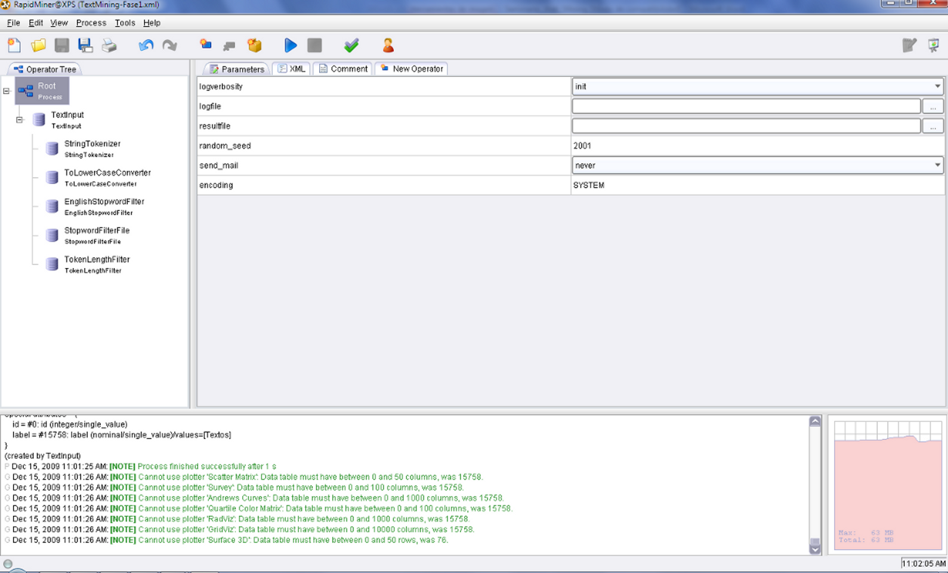
Fig. 1. Cadena de operadores para obtener la estadística TFIDF de cada término en la colección de documentos

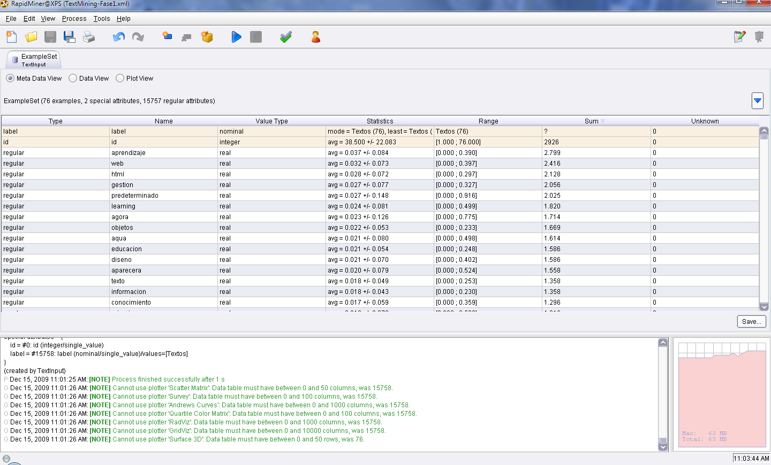
Fig. 2. Resultados obtenidos al aplicar los operadores de la Fig.1, ordenados de mayor a menor valor de la estadística TFIDF

Cálculo de las frecuencias relativas de los términos. En esta segunda fase, el objetivo es calcular la frecuencia relativa de cada término en cada documento, para determinar la frecuencia de los siete términos que se seleccionaron en la fase anterior.
Para realizar esto, se aplicarán los mismos operadores que se mostraron en la Figura 1, con dos pequeñas diferencias:

- En este caso se elige la estadística TermFrequency, para obtener la frecuencia relativa del término en el documento, como ya se explicó.
- Se incluye el módulo CSVExampleSetWriter, para almacenar los resultados en un archivo con extensión .csv, para facilitar el proceso de extensión de meta-datos. Se debe seleccionar la ruta donde se desea guardar dicho archivo.
Por tanto, se ejecuta el proyecto mostrado en la Fig. 3 y se obtendrán los términos que se encuentran en el archivo datosDocumentos.csv, en el directorio misc/resultados adjunto a la distribución de este artículo.
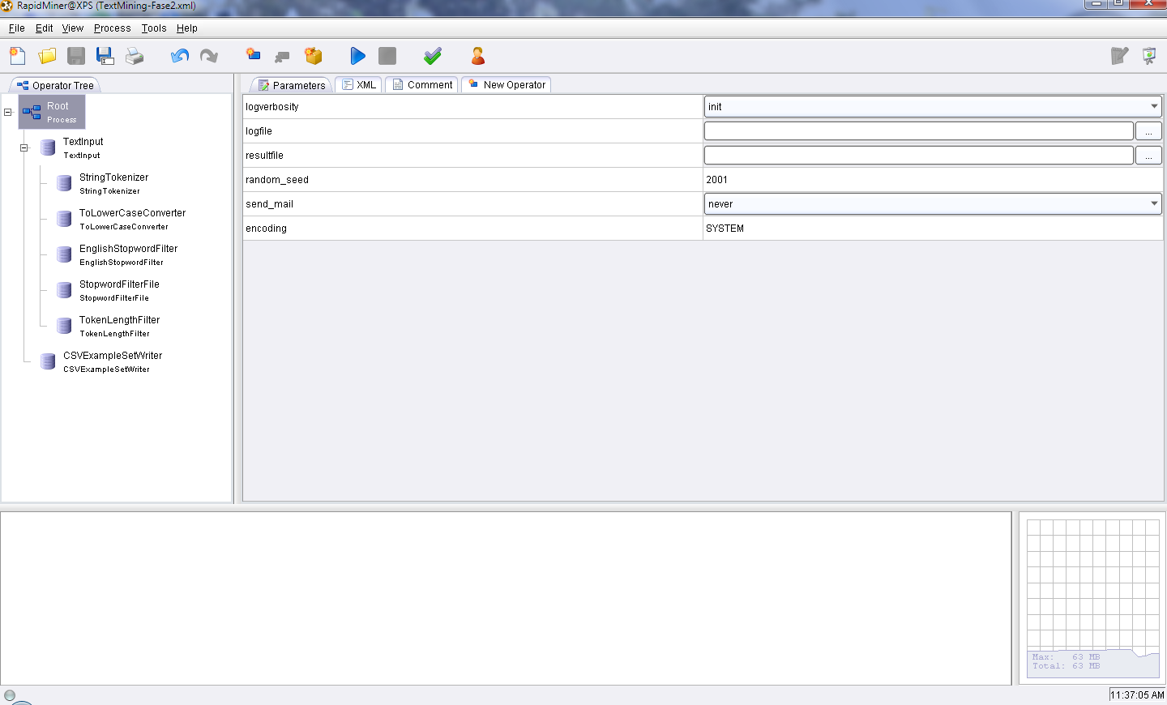
Fig. 3. Cadena de operadores para obtener la estadística TermFrequency de cada término en cada documento y guardar los resultados en un fichero .csv
3.3 Extensión de los meta-datos
Para realizar la extensión de los metadatos, se dispone del fichero .csv obtenido en la etapa anterior y de los meta-datos ya pre-procesados.
El fichero .csv contiene una columna por cada uno de los términos encontrados en la colección de documentos y una fila por cada documento, manteniendo el orden (en las filas) en el que los documentos fueron analizados, es decir, el orden en que los documentos se encuentran en el directorio analizado. El valor de cada una de las celdas corresponde a la frecuencia relativa de un término t en un documento d, ya que estos datos se obtuvieron aplicando los operadores de la Fig. 3, que calculan la estadística TermFrequency. Señalar que el tamaño de este fichero en anchura es considerable, debido a la gran cantidad de términos de la colección.
La extensión de los meta-datos es simple, gracias a la preparación que se hizo de los meta-datos y de los documentos. Así, como tanto los meta-datos como los documentos están ordenados por el identificador del objeto de aprendizaje, para realizar la extensión, simplemente se busca en el archivo datosDocumentos.csv los términos seleccionados en la primera fase de la etapa anterior (términos más repetidos) y se copia toda esa columna en el archivo datosPreprocesados.xls. Con esto, se obtiene el archivo datosExtendidos.xls, que será la entrada para la última etapa (señalar que los valores decimales se representan con “,”, por lo que se reemplaza el “.” decimal del archivo .csv por “,”.
Los archivos mencionados se encuentran en el directorio misc/metadatos, adjunto a este artículo.
3.4 Aplicación de técnicas de minería de datos
Una vez que se han pre-procesado y extendido los meta-datos, es posible utilizar la nueva tabla de meta-datos para generar distintos árboles de clasificación utilizando los algoritmos de los que se dispone. En este caso de estudio utilizaremos un algoritmo ID3, seleccionando como atributos de clasificación los atributos extensión y tipo de recurso educativo. El resultado que se obtendrá será tanto una representación gráfica del árbol como una representación textual de las reglas de decisión que se generan.
En el directorio misc/resultados, se encuentran los archivos .res que contienen las reglas de decisión de cada árbol, así como las imágenes de cada uno de los árboles de clasificación obtenidos.
Para generar dichos árboles, se debe ejecutar el proyecto mostrado en la Fig. 4, configurando la ruta del módulo ExcelExampleSource para seleccionar el archivo datosExtendidos.xls y el atributo de clasificación (columna número 3 para extensión ón y 19 para tipo de recurso educativo) y la ruta del módulo ResultWriter, para seleccionar donde se desea guardar el archivo de resultados.
Debido a la extensión de los árboles de clasificación, en la imagen éstos no se aprecian demasiado bien, por lo que se recomienda ejecutar los proyectos y visualizar el árbol sobre RapidMiner.

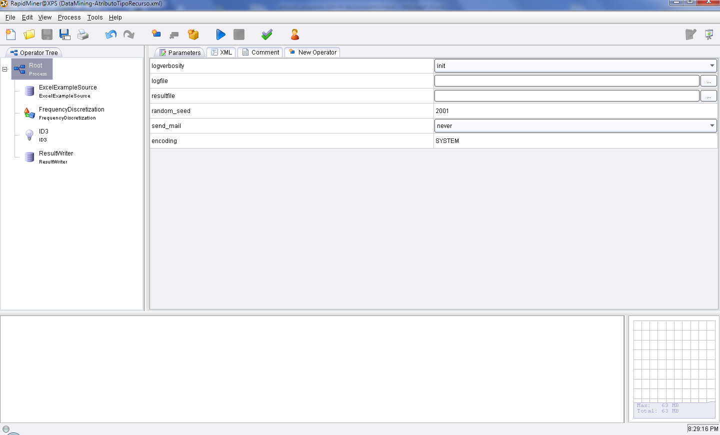
Fig. 4. Cadena de operadores para obtener el árbol de clasificación a partir de un archivo .xls
4 Conclusiones y trabajo futuro
En este artículo se ha descrito la metodología y las herramientas a utilizar en el proceso de extensión de meta-datos de objetos de aprendizaje con resultados de minería de texto. Los meta-datos que se extienden pueden tener cierto interés para desarrollar otro tipo de aplicaciones, como sistemas recomendadores que ofrezcan al profesorado recursos de interés para impartir sus clases.
En cuanto a la experiencia que se ha tenido con la herramienta RapidMiner y su plugin de texto WordVectorTool, se puede decir que el proyecto aún no está todo lo maduro que debería en cuanto a documentación se refiere. También se han notado ciertas deficiencias en la gestión de memoria de la herramienta, aunque usuarios avanzados pueden configurar estos aspectos editando ficheros internos de la aplicación.
Por otro lado, el conjunto de ítems sobre el que se ha trabajado (la tabla de meta-datos y los textos de los objetos de aprendizaje) ha hecho que la fase de pre-procesamiento sea más laboriosa de lo que debería, independientemente de que ésta se haya realizado de forma manual, ya que existían muchos ítems inválidos en cuestiones de idioma o incompletitud de sus atributos.
Como trabajo futuro se propone realizar una herramienta en Java que automatice todo el proceso descrito en este artículo, importando como librerías las clases que proporciona tanto RapidMiner como WordVectorTool.
Referencias
[1] Página oficial de RapidMiner y WordVectorTool (Text Plugin) http://rapid-i.com/

[2] Página de descarga de WordVectorTool (RapidMiner Text Plugin) http://sourceforge.net/projects/yale/files/2.%20Text%20Plugin/

[3] RapidMiner Text Plugin Tutorial. Recuperado el 18 de octubre de 2009, de
http://sourceforge.net/projects/yale/files/2.%20Text%20Plugin/4.6/rapidminer-text-4.6- tutorial.pdf/download

